打开Edge然后点击“Cookie和网络权限”,

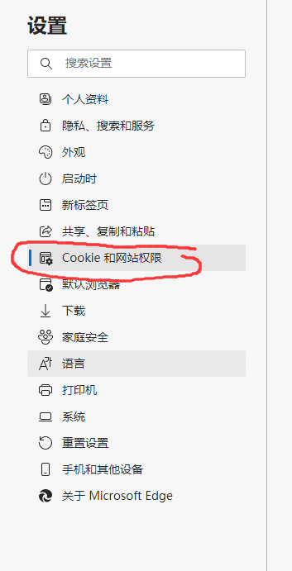

然后点击“管理和删除cookie和站点数据”

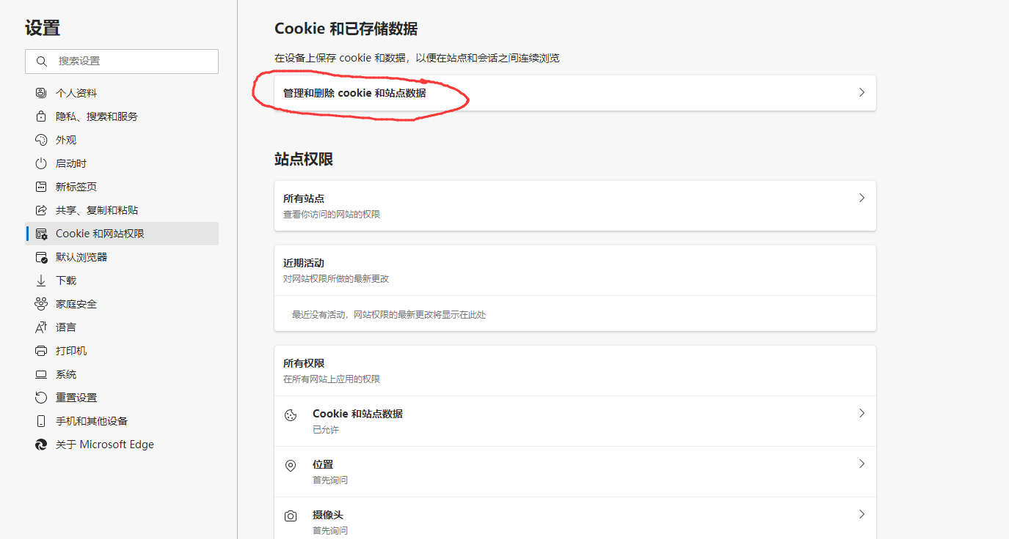

点击“查看所有Cookie和站点数据”并删除所想要删除的网站的Cookie即可。

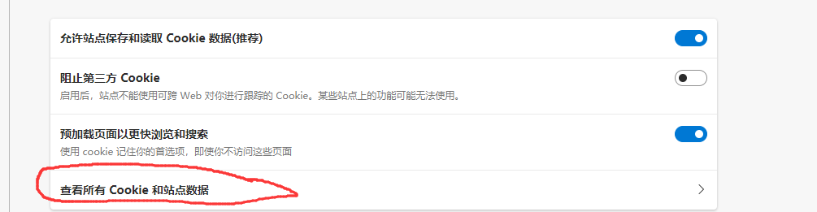

exercise2

选择阻止其网站的cookie